1. Peta paket ulangan praktik RPL

Ada lima paket yang Bapak uraikan, meskipun disebutkan ada empat level. Saya susun sesuai daftar Bapak agar penomorannya tidak berubah.
Paket | Materi praktik | Tingkat kompleksitas
1 | CRUD PHP, 1 tabel, tanpa Bootstrap CDN | Paling dasar
2 | CRUD PHP, 2 tabel, tanpa Bootstrap CDN | Dasar
3 | CRUD PHP, 2 tabel, dengan Bootstrap CDN | Menengah
4 | CRUD PHP, 5 tabel, dengan Bootstrap CDN, 1 role | Lanjutan
5 | CRUD PHP, 6 tabel, dengan Bootstrap CDN, 3 role | Paling kompleks
Paket 3 yang sudah Bapak lampirkan menggunakan PHP Native, MySQL, Bootstrap 5 melalui CDN, dan navigasi switch case. Di dalamnya terdapat tabel pasien dan kunjungan, dengan pemisahan folder tampilan dan proses CRUD.
PedomanUjianPraktik - 3.docx
Untuk Paket 1, kita sengaja menurunkan kompleksitasnya secara signifikan. Siswa tidak perlu memikirkan relasi tabel, foreign key, JOIN, Bootstrap, ataupun banyak file modular.

2. Rancangan Paket 1 — CRUD Pasien Dasar
Nama aplikasi tetap RumahSakitAhmadi, supaya siswa mengenali tema yang sama ketika naik ke paket berikutnya.
Database: rumahsakitahmadi
Tabel: pasien
Teknologi: PHP Native, MySQL, mysqli prosedural
Tampilan: HTML biasa, tanpa Bootstrap CDN
Fitur tunggal: CRUD Pasien
Tambah, tampil, edit, dan hapus data pasien.

Mengapa Paket 1 dibuat sesederhana ini?
- Hanya ada satu tabel, sehingga siswa belum perlu memahami relasi antartabel.
- Hanya ada dua file PHP utama, yaitu koneksi database dan halaman aplikasi.
- Tidak menggunakan switch case, folder views, folder proses, framework, maupun library tampilan.
- Form tambah dan edit menggunakan halaman yang sama.
- Data pasien ditampilkan dalam tabel HTML biasa.
Dengan rancangan ini, siswa dapat memusatkan perhatian pada alur dasar: form HTML → proses PHP → query MySQL → hasil tampil di browser.

3. Langkah 1 — Membuat database
Buka Laragon, aktifkan Apache dan MySQL, lalu buka HeidiSQL atau phpMyAdmin.
Jalankan SQL berikut:
CREATE DATABASE rumahsakitahmadi;
USE rumahsakitahmadi;

CREATE TABLE pasien (
idpasien INT AUTO_INCREMENT PRIMARY KEY,
namapasien VARCHAR(100) NOT NULL,
jeniskelamin VARCHAR(20),
alamat TEXT,
nohp VARCHAR(15)
);
Penjelasan sederhana untuk siswa:
Kolom | Kegunaan
idpasien | Nomor unik setiap pasien
namapasien | Nama pasien
jeniskelamin | Jenis kelamin pasien
alamat | Alamat pasien
nohp | Nomor HP pasien
idpasien menjadi primary key dan terisi otomatis ketika data baru ditambahkan.

4. Langkah 2 — Membuat Arsitektur aplikasi
Buat folder berikut di C:\laragon\www:
STRUKTUR APK

RumahSakitAhmadi/
├── index.php
├── konrksi.php
└── proses.php

STRUKTUR DB
mysql> desc pasien;
+--------------+--------------+------+-----+---------+----------------+
| Field | Type | Null | Key | Default | Extra |
+--------------+--------------+------+-----+---------+----------------+
| idpasien | int | NO | PRI | NULL | auto_increment |
| namapasien | varchar(100) | NO | | NULL | |
| jeniskelamin | varchar(20) | YES | | NULL | |
| alamat | text | YES | | NULL | |
| nohp | varchar(15) | YES | | NULL | |
+--------------+--------------+------+-----+---------+----------------+
5 rows in set (0.03 sec)
Hanya dua file yang diperlukan untuk versi dasar ini.
- koneksi.php bertugas menghubungkan PHP dengan database.
- index.php menangani seluruh aktivitas CRUD sekaligus menampilkan halaman aplikasi.
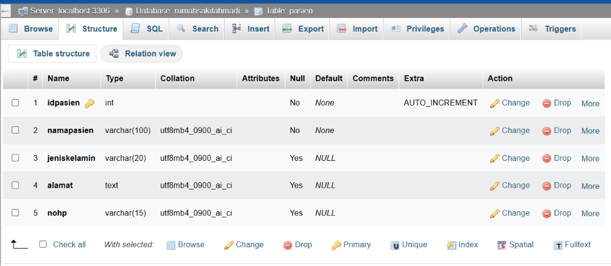

5. Langkah 3 — Membuat koneksi database
Buat file koneksi.php, kemudian isi dengan kode berikut.
<?php
$koneksi = mysqli_connect("localhost", "root", "", "rumahsakitahmadi");

if (!$koneksi) {
die("Koneksi gagal: " . mysqli_connect_error());
}
?>
Penjelasan:
- localhost adalah server database lokal.
- root adalah username MySQL pada konfigurasi Laragon yang umum.
- "" adalah password kosong, jika memang konfigurasi MySQL Bapak demikian.
- rumahsakitahmadi adalah nama database yang digunakan.
Jika koneksi gagal, PHP akan menampilkan pesan kesalahan.

6. Langkah 4 — Membuat Index sebagai CRUD Pasien
Buka file index.php, lalu masukkan kode berikut secara lengkap.
Kode ini sengaja dibuat tanpa Bootstrap, tanpa CDN, dan tanpa pemisahan file proses agar sesuai dengan tingkat kesulitan Paket 1.

<?php
include "koneksi.php";

$edit = null;

if (isset($_GET['edit'])) {
$id = $_GET['edit'];
$queryedit = mysqli_query($koneksi, "SELECT * FROM pasien WHERE idpasien='$id'");
$edit = mysqli_fetch_assoc($queryedit);
}

$data = mysqli_query($koneksi, "SELECT * FROM pasien ORDER BY idpasien DESC");
?>

<!DOCTYPE html>
<html lang="id">
<head>
<meta charset="UTF-8">
<meta name="viewport" content="width=device-width, initial-scale=1">
<title>Data Pasien - Rumah Sakit Ahmadi</title>
<style>
body { font-family: Arial; margin: 20px; }
.container { width: 90%; margin: auto; }
.box { border: 1px solid #ccc; padding: 10px; margin-bottom: 20px; }
label { display: block; margin-top: 10px; }
input, select, textarea { width: 100%; padding: 5px; box-sizing: border-box; }
table { width: 100%; border-collapse: collapse; }
th, td { border: 1px solid #ccc; padding: 5px; text-align: left; }
button, .tombol { padding: 5px 10px; cursor: pointer; }
</style>
</head>
<body>
<div class="container">
<h2>Aplikasi Rumah Sakit Ahmadi</h2>
<p>Pengelolaan Data Pasien</p>

<div class="box">
<h3><?= $edit ? 'Edit Pasien' : 'Tambah Pasien' ?></h3>

<form method="post" action="proses.php?proses=<?= $edit ? 'update' : 'insert' ?>">
<?php if ($edit) { ?>
<input type="hidden" name="idpasien" value="<?= $edit['idpasien'] ?>">
<?php } ?>

<label>Nama Pasien</label>
<input type="text" name="namapasien" value="<?= $edit['namapasien'] ?? '' ?>" required>

<label>Jenis Kelamin</label>
<select name="jeniskelamin" required>
<option value="">-- Pilih Jenis Kelamin --</option>
<option value="Laki-laki" <?= ($edit['jeniskelamin'] ?? '') == 'Laki-laki' ? 'selected' : '' ?>>Laki-laki</option>
<option value="Perempuan" <?= ($edit['jeniskelamin'] ?? '') == 'Perempuan' ? 'selected' : '' ?>>Perempuan</option>
</select>

<label>Alamat</label>
<textarea name="alamat" rows="3"><?= $edit['alamat'] ?? '' ?></textarea>

<label>No. HP</label>
<input type="text" name="nohp" value="<?= $edit['nohp'] ?? '' ?>">

<br><br>
<?php if ($edit) { ?>
<button type="submit">Update Pasien</button>
<a href="index.php" class="tombol">Batal</a>
<?php } else { ?>
<button type="submit">Simpan Pasien</button>
<?php } ?>
</form>
</div>

<div class="box">
<h3>Daftar Pasien</h3>

<table>
<thead>
<tr>
<th>ID</th>
<th>Nama Pasien</th>
<th>Jenis Kelamin</th>
<th>Alamat</th>
<th>No. HP</th>
<th>Aksi</th>
</tr>
</thead>
<tbody>
<?php while ($p = mysqli_fetch_assoc($data)) { ?>
<tr>
<td><?= $p['idpasien'] ?></td>
<td><?= $p['namapasien'] ?></td>
<td><?= $p['jeniskelamin'] ?></td>
<td><?= $p['alamat'] ?? '' ?></td>
<td><?= $p['nohp'] ?? '' ?></td>
<td>
<a href="index.php?edit=<?= $p['idpasien'] ?>">Edit</a> |
<form method="post" action="proses.php?proses=hapus" style="display:inline" onsubmit="return confirm('Yakin ingin menghapus pasien ini?')">
<input type="hidden" name="idpasien" value="<?= $p['idpasien'] ?>" style="width:auto">
<button type="submit">Hapus</button>
</form>
</td>
</tr>
<?php } ?>

<?php if (mysqli_num_rows($data) == 0) { ?>
<tr>
<td colspan="6" style="text-align:center">Belum ada data pasien.</td>
</tr>
<?php } ?>
</tbody>
</table>
</div>
</div>
</body>
</html>

Berikut adalah halaman index nya
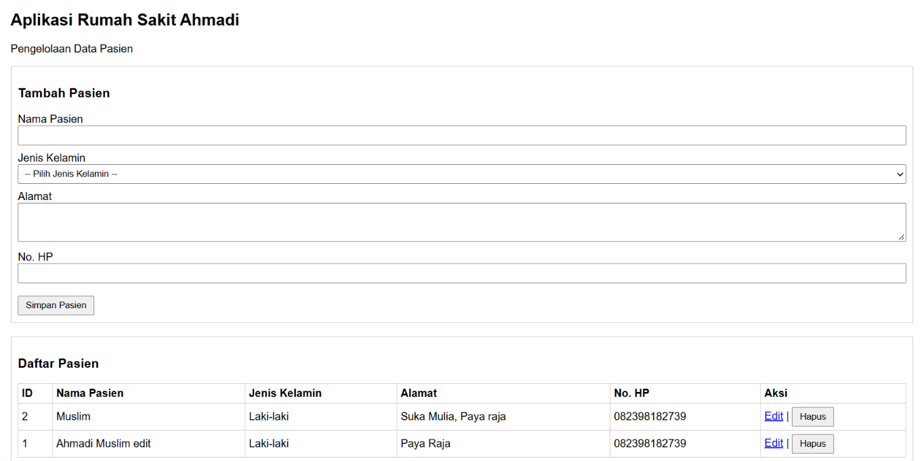

7. Langkah 5 — Membuat Proses sebagai Logika CRUD Pasien
Buka file index.php, lalu masukkan kode berikut secara lengkap.
Kode ini sengaja dibuat tanpa Bootstrap, tanpa CDN, dan tanpa pemisahan file proses agar sesuai dengan tingkat kesulitan Paket 1.

<?php
include "koneksi.php";

$proses = isset($_GET['proses']) ? $_GET['proses'] : '';

if ($proses == 'insert') {
$namapasien = $_POST['namapasien'];
$jeniskelamin = $_POST['jeniskelamin'];
$alamat = $_POST['alamat'];
$nohp = $_POST['nohp'];

mysqli_query($koneksi, "INSERT INTO pasien SET
namapasien ='$namapasien',
jeniskelamin ='$jeniskelamin',
alamat ='$alamat',
nohp ='$nohp'");

} elseif ($proses == 'update') {
$id = $_POST['idpasien'];
$namapasien = $_POST['namapasien'];
$jeniskelamin = $_POST['jeniskelamin'];
$alamat = $_POST['alamat'];
$nohp = $_POST['nohp'];

mysqli_query($koneksi, "UPDATE pasien SET
namapasien ='$namapasien',
jeniskelamin ='$jeniskelamin',
alamat ='$alamat',
nohp ='$nohp'
WHERE idpasien='$id'");

} elseif ($proses == 'hapus') {
$id = $_POST['idpasien'];

mysqli_query($koneksi, "DELETE FROM pasien
WHERE idpasien='$id'");
}

header("location:index.php");
exit;
?>

Halaman tambah pasien

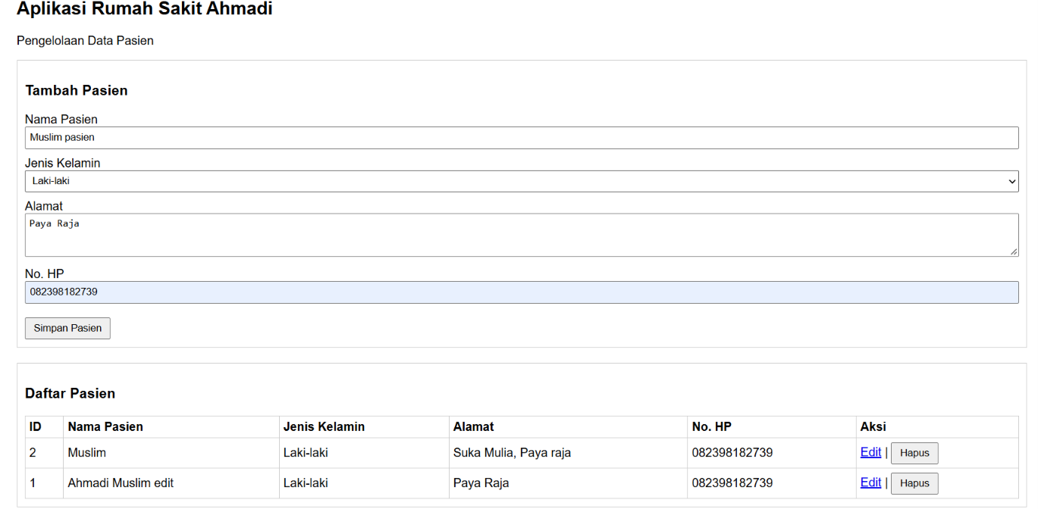

Halaman edit
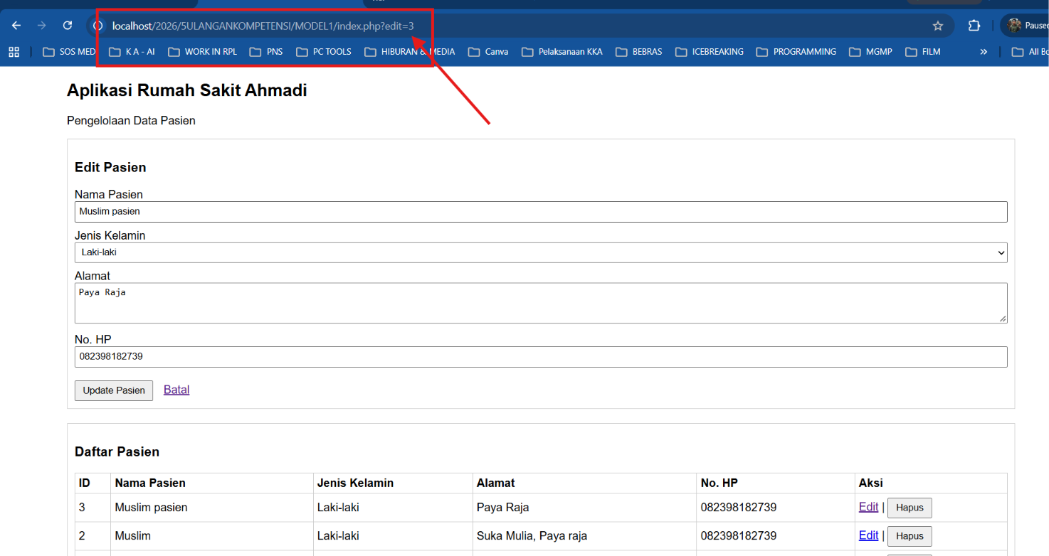

8. Langkah 6 — Menjalankan dan menguji aplikasi
Buka browser, kemudian akses:
http://localhost/RumahSakitAhmadi/
Uji seluruh fitur menggunakan checklist berikut.
Checklist Ulangan Paket 1
0 dari 7
Halaman Data Pasien berhasil dibuka.
Menambahkan pasien baru berhasil.
Data pasien yang disimpan tampil pada tabel.
Mengedit data pasien berhasil.
Membatalkan edit kembali ke form tambah.
Menghapus pasien berhasil setelah konfirmasi.
Data yang dihapus tidak lagi muncul pada tabel.
Reset checklist

9. Memahami alur CRUD
Bagian ini penting agar siswa tidak hanya menyalin kode.
Operasi | Kode yang digunakan | Fungsi
Create | INSERT | Menambahkan pasien
Read | SELECT | Membaca dan menampilkan pasien
Update | UPDATE | Mengubah pasien
Delete | DELETE | Menghapus pasien

Ada tiga pola dasar yang perlu dipahami siswa.
A. Menyimpan data
if (isset($_POST['simpan'])) {
// Mengambil data form
// Menjalankan INSERT
}
B. Mengedit data
if (isset($_GET['edit'])) {
// Mengambil ID pasien
// Menjalankan SELECT
}
C. Menghapus data
if (isset($_POST['hapus'])) {
// Mengambil ID pasien
// Menjalankan DELETE
}

